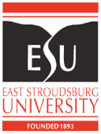
附件一：
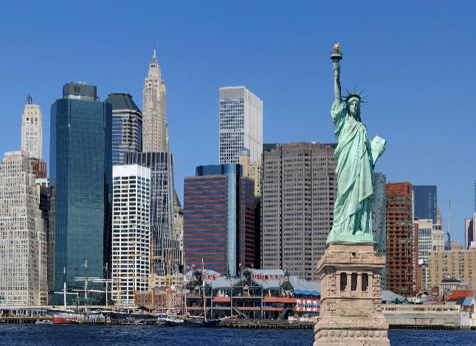
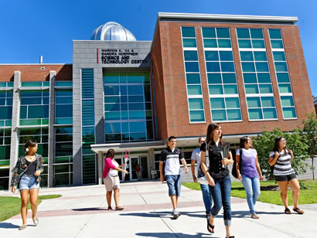
美国东斯特劳斯堡大学暑期交流项目
为加强国际校际合作，美国东斯特劳斯堡大学邀请首都体育学院组织师生对本校进行暑期交流。交流活动的主题是美国体育文化，体育英语，体育教育与运动科学的现状。交流的时间为2017年7月15日至8月6日。交流成员包括贵学院在校学生，老师，以及行政工作人员。

交流内容:
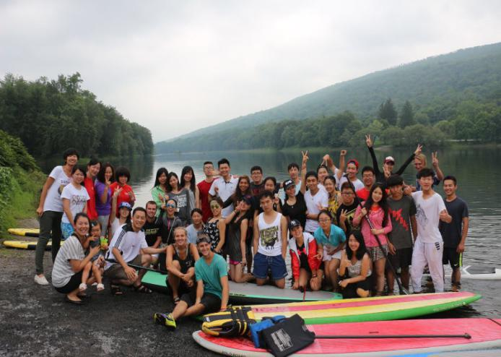
- 体育科学专家讲座
- 体验美国最流行的户外体育休闲活动
- 与当地学生和老师练习口语
- 学习体验美国当地特色体育项目
- 游览纽约，费城，华盛顿等美国东部主要城市和周边的常春藤名校
- 与国内其他知名体育院校师生进行交流

项目费用：
- 3400 美元包括在美期间的所有食宿，交通，以及学习交流，观光的费用。（项目费用不包括往返机票，签证费用，以及外出旅游时的餐费）。
- 交流期间，全部活动配有中文翻译。 学生可以免费使用东斯特劳斯堡大学的健身中心，图书馆，Wi-Fi, 以及各种体育场馆设施。

